 АДМИНИСТРАЦИЯ  Песчаного сельского поселения  Тбилисского района  ИНН 2351011333  Красная ул., д.5, х.Песчаный, Тбилисский район, Краснодарский край,  352355, тел.: 8(86158)60445  Факс: 8(86158)60242  E-mail:admin_psp@mail.ru  «26» декабря 2023 года № 1110 | Главе муниципального образования  Тбилисский район  Е.Г. Ильину

СТАТИСТИЧЕСКИЕ ДАННЫЕ
о работе с обращениями граждан в Песчаном сельском поселении Тбилисского района

№ | Показатель | 4 квартал 2023 год | Всего в 2023 году
1 | 2 | 4 | 5
1. | Поступило всего письменных обращений (шт.) %, в том числе из | 5,  20 % | 25,  100%
1. | администрации края (шт.)% | 0,  0 % | 0,  100 %
1. | района (шт.)% | 2,  8% | 13,  52%
1.1. | Взято на контроль всего (шт.), в том числе из | 5,  20% | 25,  100%
1.1. | администрации края (шт.)% | 0,  0% | 0,  100 %
1.1. | района (шт.)% | 2,  8% | 13,  52%
2. | Поступило повторно (шт.)% | 0,  0% | 0,  0%
2.1. | Поступило многократно (шт.)% | 0,  0% | 0,  0%
3. | Рассмотрено всего обращений (шт.) из них: | 5,  20% | 25,  100%
3.1. | Поддержано, в т.ч. меры приняты (шт.) % | 5,  20% | 25,  100%
3.2. | разъяснено (шт.) % | 5,  20% | 25,  100%
3.3. | не поддержано (шт.) % | 0,  0% | 0,  0%
4. | В работе (шт.) | 0,  0% | 0,  0%
5. | Рассмотрено комиссионно с выездом на место(шт.) % | 0,  0% | 5,  100%
6. | Рассмотрено с нарушение сроков (шт.) | 0,  0% | 0,  0%
7. | Выявлено случаев волокиты, либо нарушений прав и законных интересов граждан (шт.) % | 0,  0% | 0,  0%
7.1. | Привлечены к ответственности (чел) | 0,  0% | 0,  0%
8. | Проверена достоверность ответов (шт.), из них: | 0,  0% | 20  100%
8.1. | С выездом на место (шт.) | 0,  0% | 5,  100%
8.2. | По телефону (шт.) | 0,  0% | 0,  0%
8.3. | Анкетирование (шт.) | 0,  0% | 0,  0%
9. | Принято граждан на личных приемах руководством (чел.) | 10,  50% | 20,  100%
9.1. | В том числе главой | 5,  33,33% | 15,  100%
10. | Принято граждан в общественной приемной и специалистами, ответственными за работу с обращениями граждан | 1,  25% | 4,  100%
11. | Принято звонков по телефону «горячей линии» специалистами, ответственными за работу с обращениями граждан | 0,  0% | 1,  100%

В связи с обращениями граждан были выполнены следующие работы:
- произведено грейдирование части дорог на территории Песчаного сельского поселения;
- проведены субботники по наведению санитарного порядка на территории поселения;
- частично освещен участок дороги над гидротехническим сооружением на въезде в х. Песчаный со стороны х. Староармянский;
- произведено спиливание сухой поросли и деревьев над линией электропередач на территории Песчаного сельского поселения;
- Произведено скашивание травы на территории детской площадки в х.Песчаный;
- Произведена замена двух остановок общественного транспорта;
- произведено скашивание травы на огородах на территории поселения;
- произведена замена элементов уличного освещения на территории х. Староармянский;
- произведено окрашивание детской игровой площадки в х.Песчаный;
- проведен ряд субботников на территории х.Веревкин;
- Произведен спил аварийного дерева нависающего над памятниками;
- Произведена уборка и вывоз веток с территории х.Веревкин;
- Работниками администрации, совместно с комитетом ТОС хутора Веревкин, а также с хуторским казачьим войском хутора Песчаного была осуществлена заготовка и погрузка дров для дальнейшей отправки их на территорию СВО.

Глава Песчаного сельского поселения
Тбилисского района В.В. Мишуров

Ирина Викторовна Гаращенко
8 (86158) 6-02-45
- 1) произведено грейдирование части дорог на территории Песчаного сельского поселения;

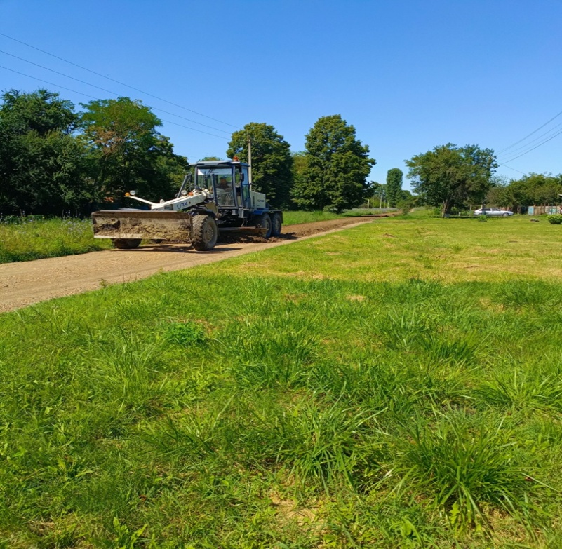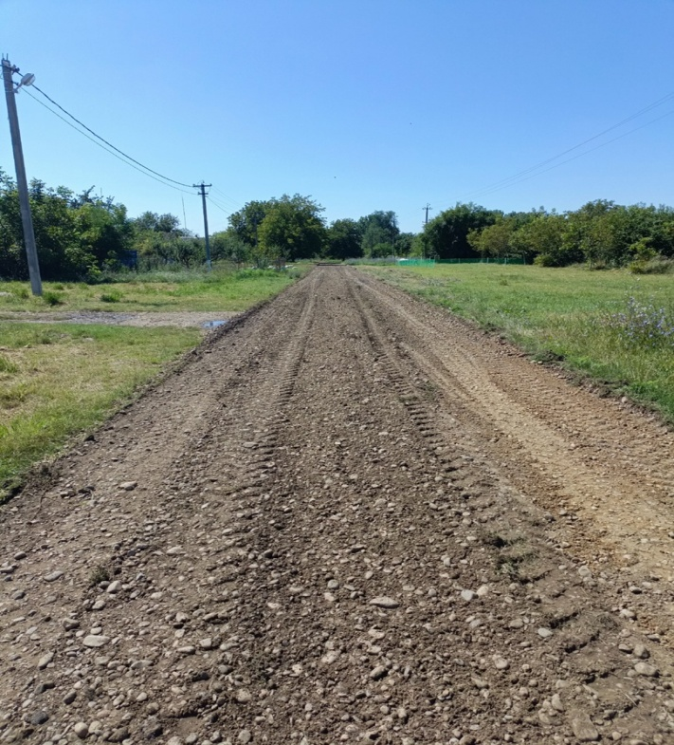

- 2) проведены субботники по наведению санитарного порядка на территории поселения;

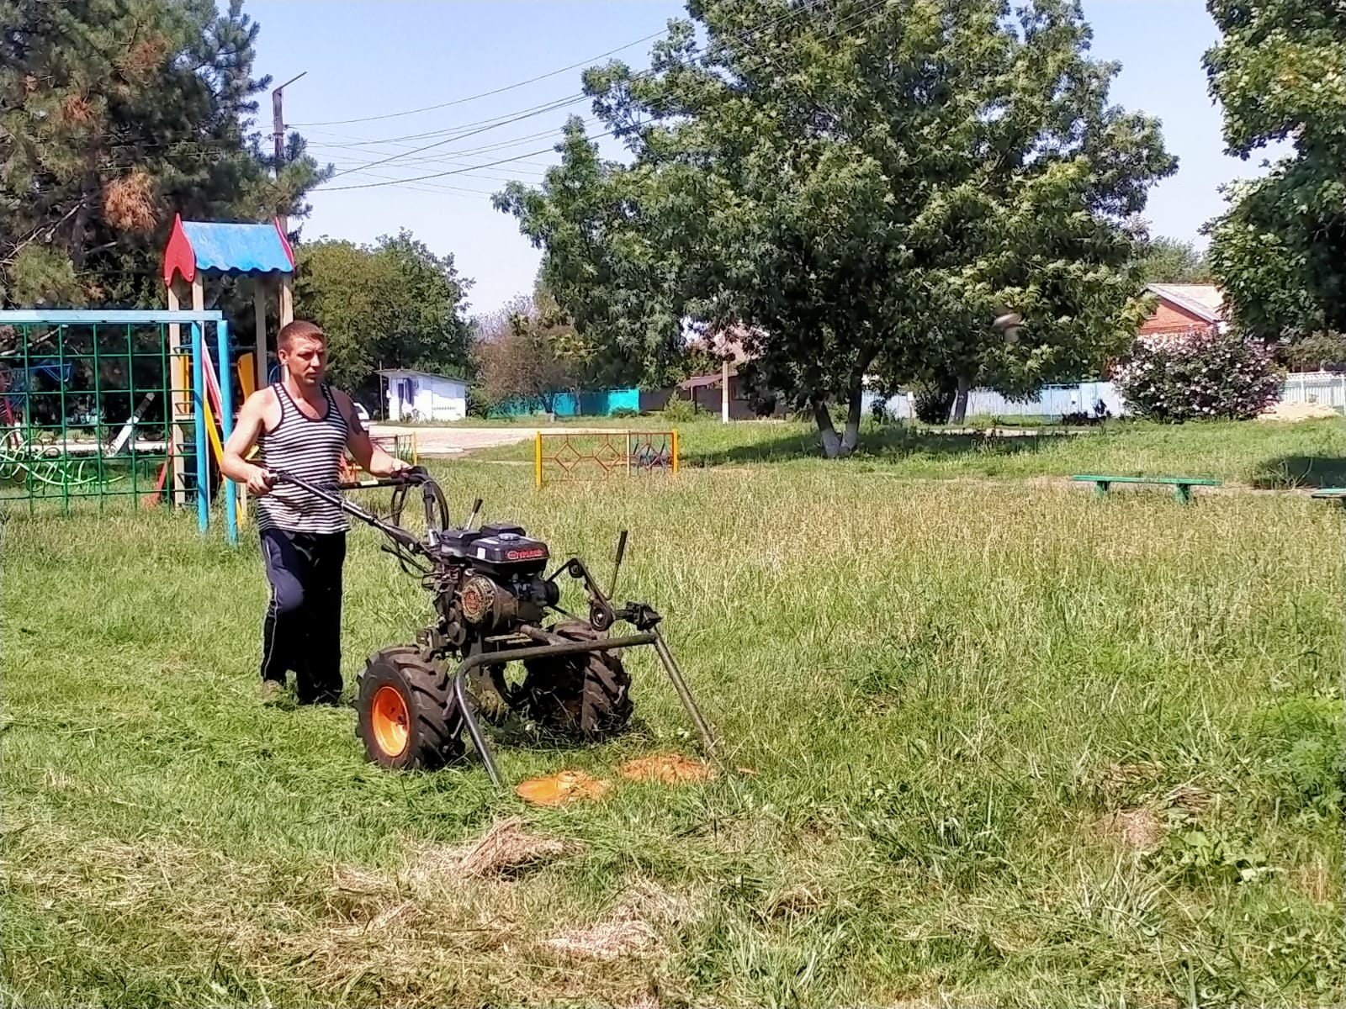
3) Произведена уборка и вывоз веток с территории х.Веревкин;
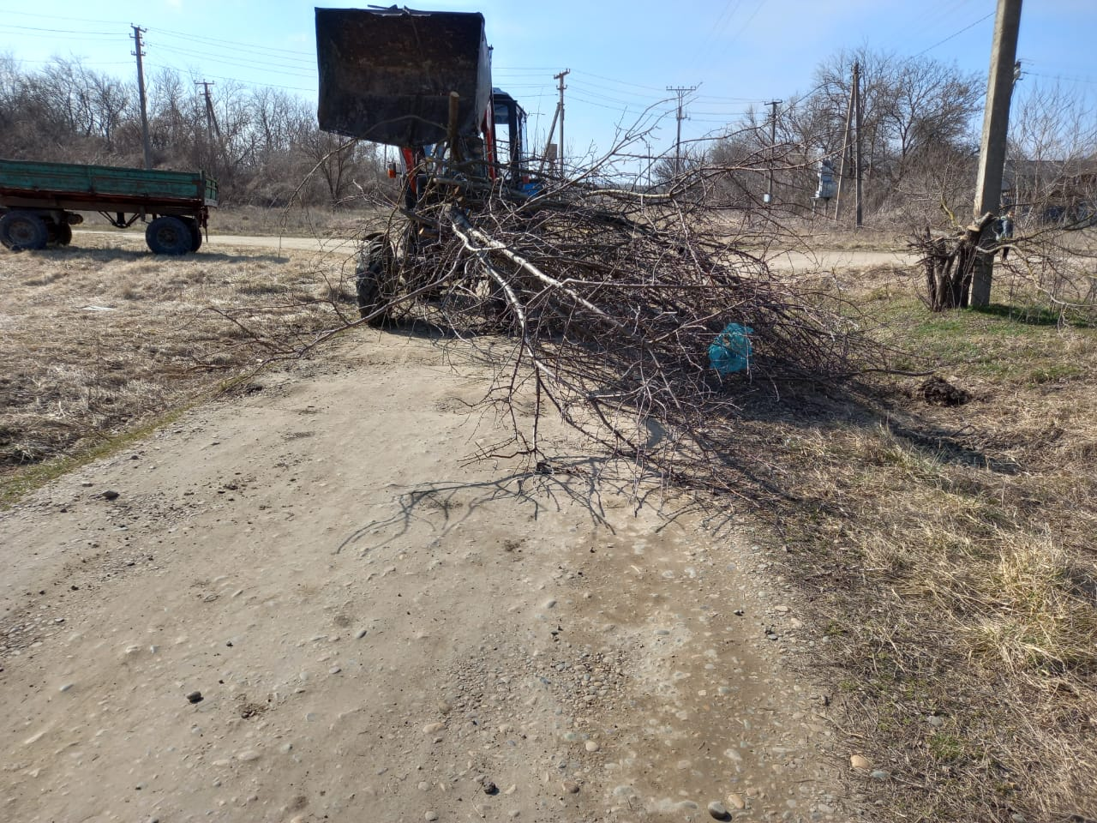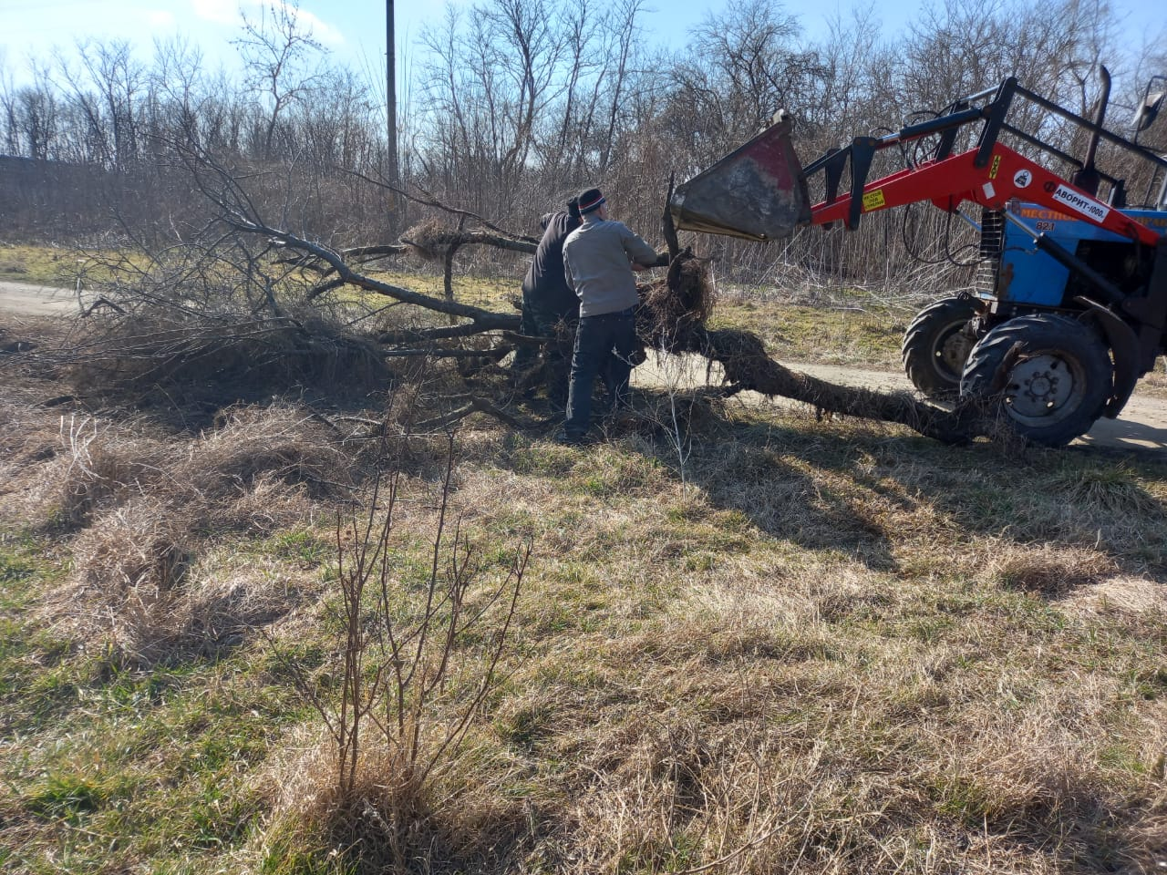
- 4) произведено спиливание сухой поросли и деревьев над линией электропередач на территории Песчаного сельского поселения;

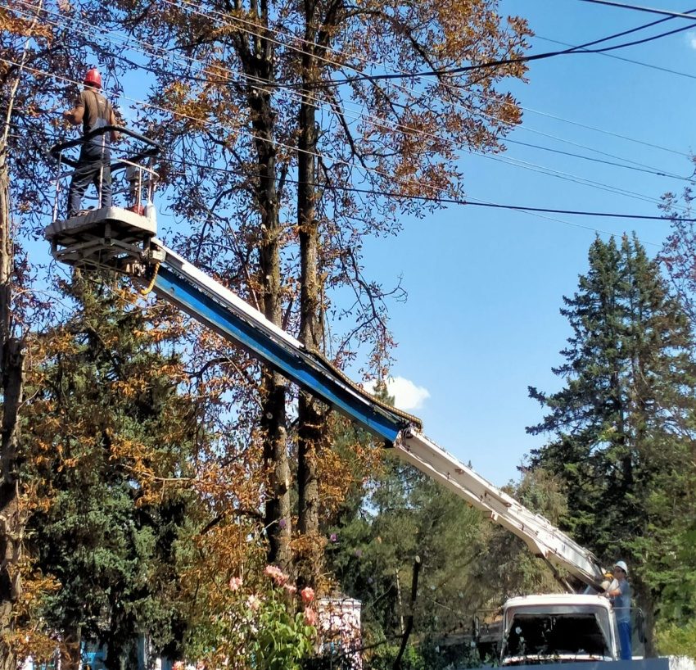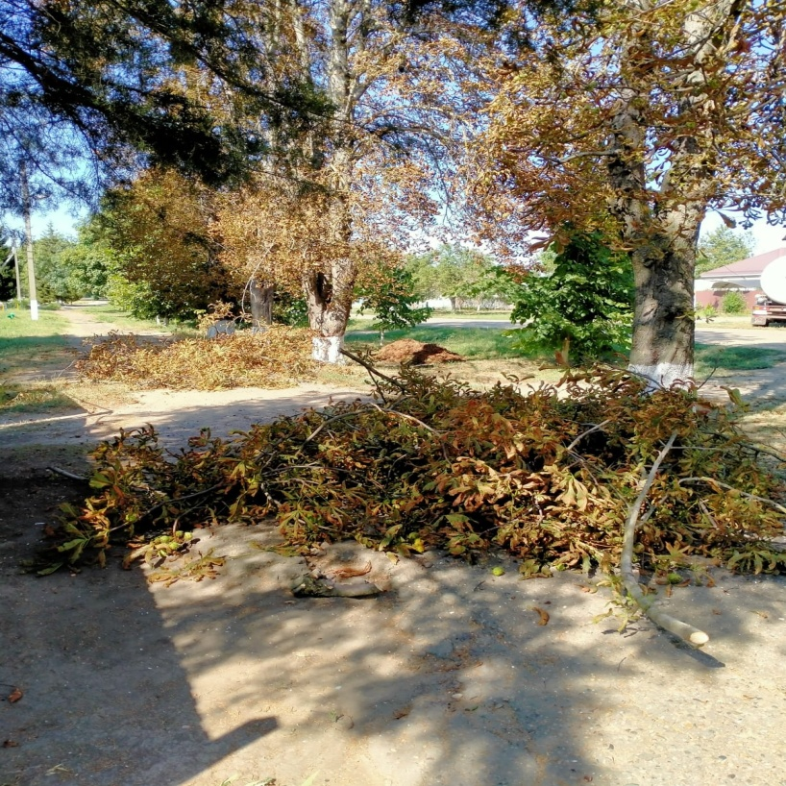

- 5) Произведено скашивание травы на территории детской площадки в х.Песчаный
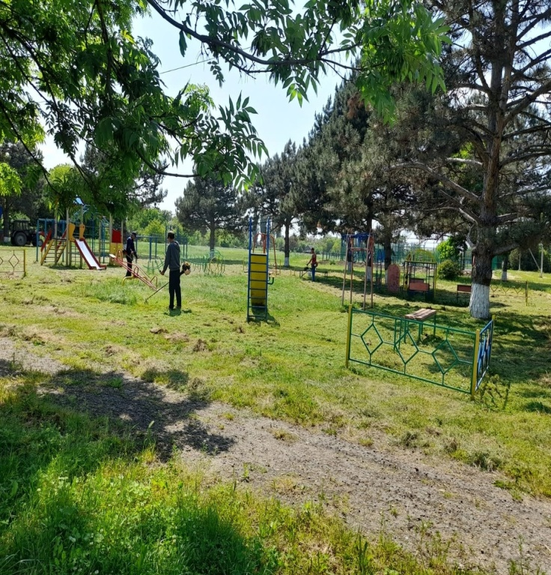
- 6) Произведена замена двух остановок общественного транспорта
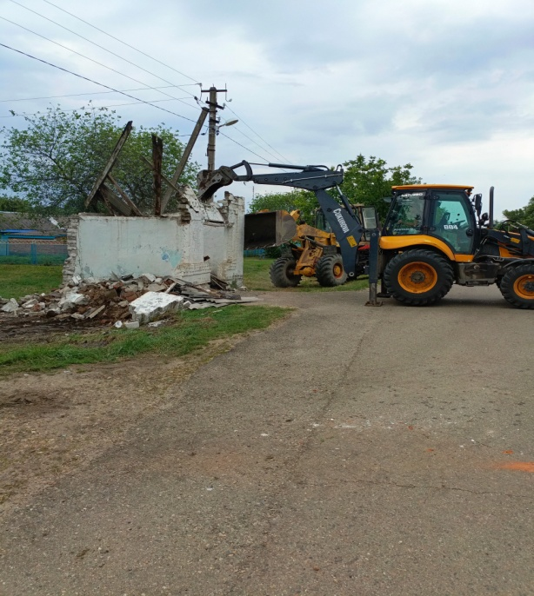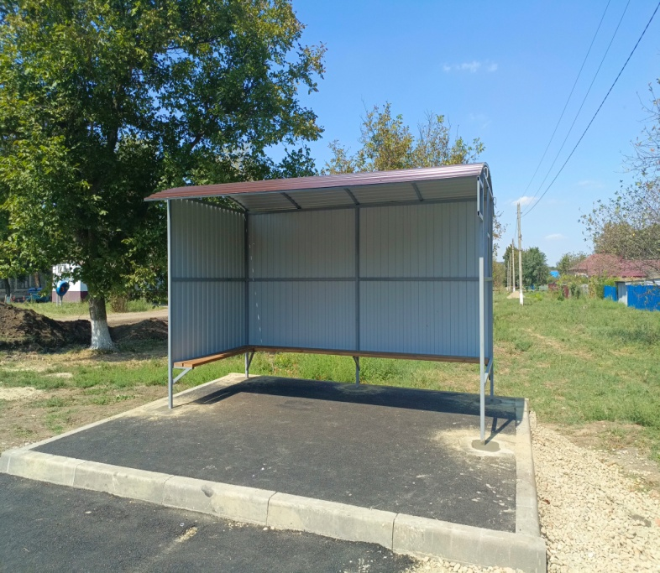

- 7) Совместно с комитетом ТОС хутора Веревкин, а также с хуторским казачьим войском хутора Песчаного была осуществлена заготовка и погрузка дров для дальнейшей отправки их на территорию СВО.

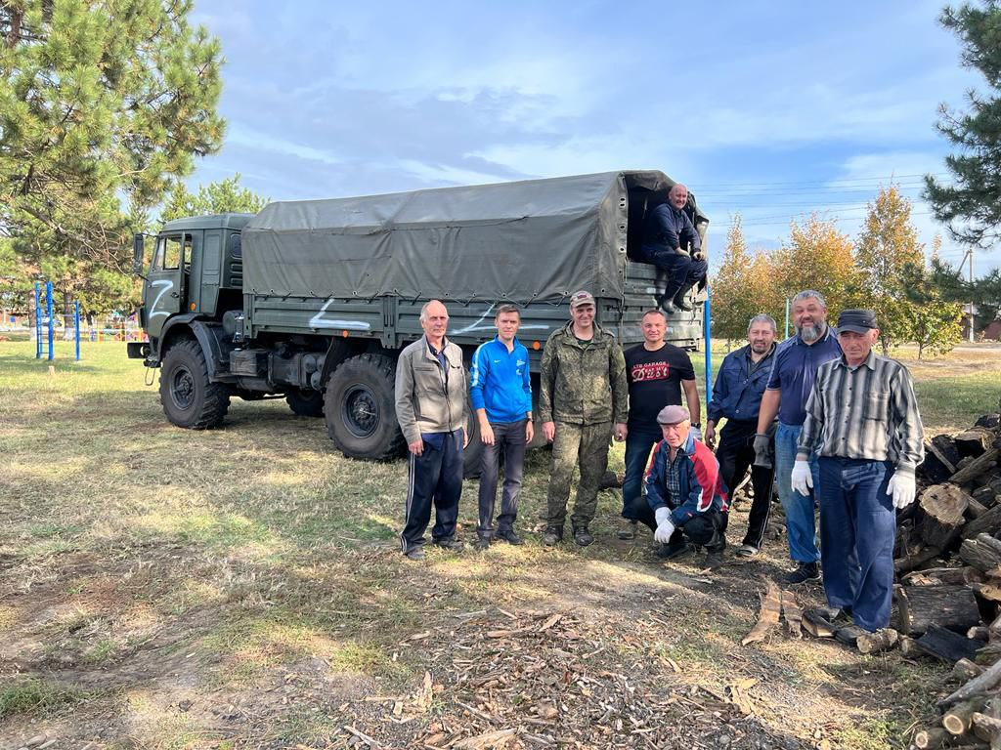

- 8) произведено окрашивание детской игровой площадки в х.Песчаный;

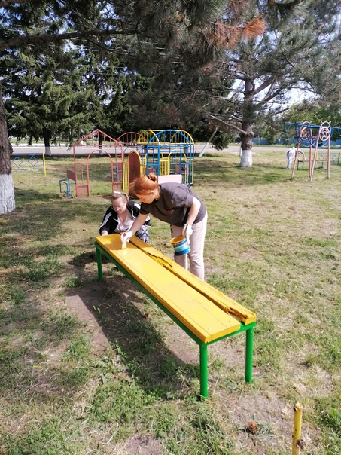

- 9) Произведен спил аварийного дерева нависающего над памятниками

